Голосование по резолюциям акции профсоюзов 7 октября
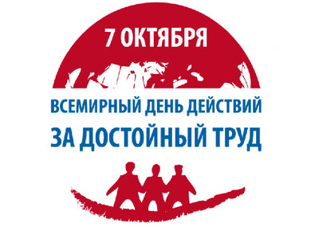
Всемирный день действий профсоюзов за достойный труд учрежден Международной конфедерацией профсоюзов (МКП) в ответ на глобальное наступление капитала на права человека труда. Ежегодно 7 октября трудящиеся 130 стран мира под эгидой профсоюзов принимают участие в различных мероприятиях, поддерживая требования профсоюзов о достойном труде - труде с достойной зарплатой и в достойных условиях.
В сети проходит голосование по резолюциям акции профсоюзов 7 октября. В этом году было предложено сразу две резолюции.
Первая охватывает более широкий срез проблем, с которыми столкнулись работники страны в этом году.
Вторая – более локальная и призвана привлечь внимание власти и работодателей к тем наиболее актуальным проблемам социально-трудовой сферы, которые есть у работников Красноярского края.
Наша первичная профсоюзная организация тоже не осталась в стороне и 7 октября мы приняли участие в голосовании по резолюциям акции профсоюзов.
1 июля 2020 года профсоюзы поддержали принятие поправок в Конституцию Российской Федерации. И сегодня мы требуем неукоснительного соблюдения её 37 статьи, по которой каждый гражданин нашей страны имеет право на труд в условиях, отвечающих требованиям безопасности и гигиены, на вознаграждение за труд без какой бы то ни было дискриминации и не ниже установленного федеральным законом минимального размера оплаты труда, а также право на защиту от безработицы.
Защита прав и социальных гарантий трудящихся во всех формах занятости должна быть неукоснительно обеспечена.
